Poštovana/poštovani,
pozdravljam Vas u ime Udruge MEETING G2 koja već osam godina kroz svoje godišnje konferencije poslovno povezuje Hrvatsku i dijasporu, poslovne ljude hrvatskog porijekla sa svih strana svijeta. Meeting G2 dio je globalne inicijative ONE CROATIA koja je nakon potresa u Zagrebu i Banovini okupila oko 30 hrvatskih udruga iz zemlje i svijeta, te smo svi zajedno pomogli prikupiti oko 420.000 USD koje smo donirali sisačkoj bolnici, Hitnoj pomoći, vatrogascima, inženjerima, Dječjem domu Vrbina itd.
Sve dosadašnje konferencije MEETING G2 održali smo u Zagrebu, a sad prvi put idemo izvan Zagreba. I to u - predivnu Banovinu, u grad Sisak! Naziv ovogodišnje konferencije glasi: MEETING G2.9 - ZEMLJA IZLAZEĆEG OPTIMIZMA.
Više informacija o dosadašnjim skupovima na službenom webu: www.meeting-g2.com.
Našu 9. konferenciju MEETING G2 (od 28. do 30. rujna) odlučili smo održati u središtu županije koja je teško stradala ne samo u Domovinskom ratu, nego i u nedavnim potresima. Konferencija će biti održana u Poduzetničkom inkubatoru PISAK, uz partnerstvo s kompanijom Applied Ceramics g. Matta Sertića, povratnika iz SAD-a.
Želimo u Sisak dovesti ne samo poduzetnike iz Banovine i Hrvatske, nego i poduzetnike hrvatskog porijekla iz cijelog svijeta, od Australije i Europe, do Sjeverne i Južne Amerike. Želimo na Konferenciji svim posjetiteljima prikazati brojne atraktivne poslovne mogućnosti za kvalitetna ulaganja, a krajnji nam je cilj - pomoći otvaranju novih radnih mjesta, proizvodnih pogona i općenito rastu gospodarstva. Mi smo skupina običnih malih volontera, ali smo u zadnjih osam godina učinili mnogo jer svi dijelimo iste emocije prema domovini i istu želju - pomoći gospodarstvu i ljudima da žive bolje, bogatije, zadovoljnije i sretnije...
Vjerujemo da Hrvatska nema samo četiri milijuna stanovnika, nego čak osam, jer nas i više od polovice živi diljem svijeta. I upravo te prekrasne ljude već osam godina povezujemo i umrežavamo s inovatorima, izvoznicima, proizvođačima, start-upovima iz Hrvatske....Pomažemo im u pronalaženju partnera, želimo pomoći i vama!
Za više informacija možete nas slobodno kontaktirati putem emaila: info@meeting-g2.com
Ulaznice su već dostupne na: https://www.entrio.hr/event/mg29-zemlja-izlazeceg-optimizmathe-land-of-the-rising-optimism-14291
Veselimo se suradnji i susretu, za dobrobit svih nas i vas, ali i naše zajedničke i jedine domovine!
Ovdje pogledajte glazbeni spot za pjesmu „Jedna domovina“ koju su Zaprešić Boysi posvetili hrvatskoj dijaspori, a Udruga MEETING G2 i inicijativa ONE CROATIA aktivno su pomogli snimanju spota: https://youtu.be/oH9gRJI3PrQ

S poštovanjem,
Antun Krešimir Buterin
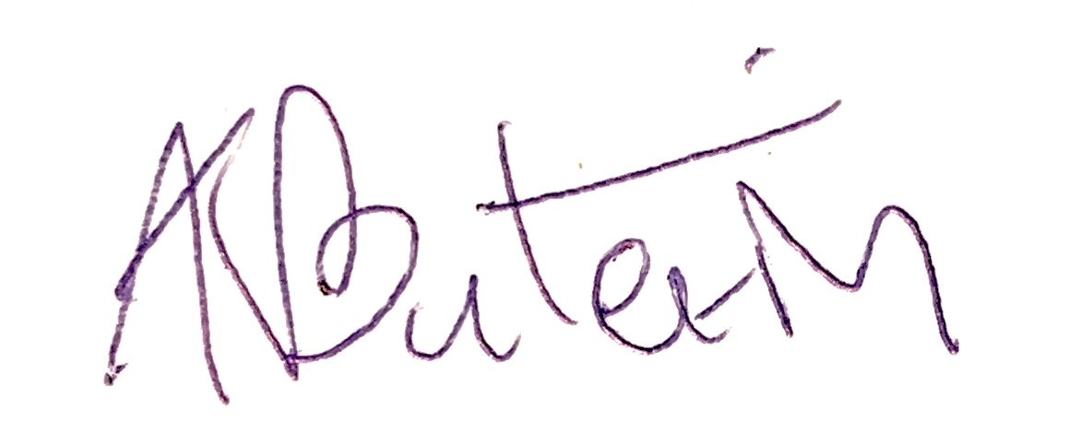
predsjednik Udruge MEETING G2

